Nama : Ahmad ilham arismawan
Nim: 09011381621064
CRACK LOGIN PASSWORD PADA WINDOWS XP MENGGUNAKAN TOOLS OPHCRACK
- Pertama, download dulu tools OPHCRACK pada website https://ophcrack.sourceforge.io/, pada kasus yang saya lakukan, saya menggunakan ophcrack yang berbentuk live iso, sehingga penggunaanya melalui bootable flashdisk/dvd.
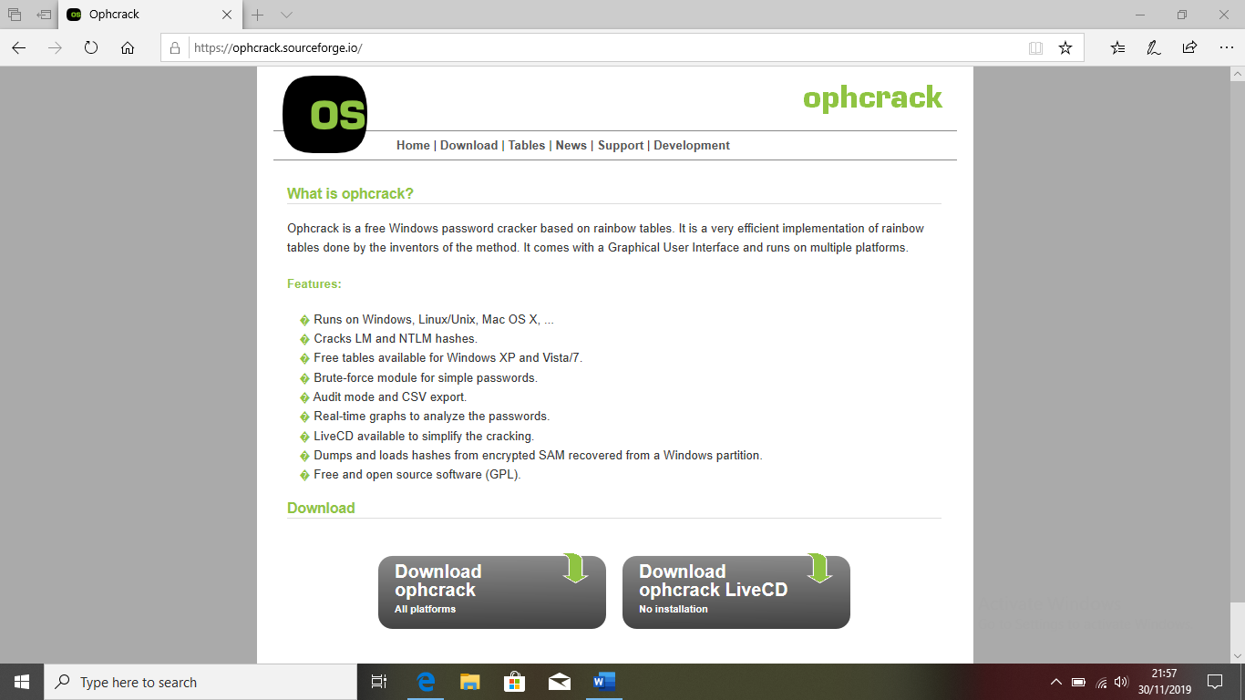
- Setelah itu saya mencoba menggunakan sistem operasi windows XP sebagai percobaan cracking password.
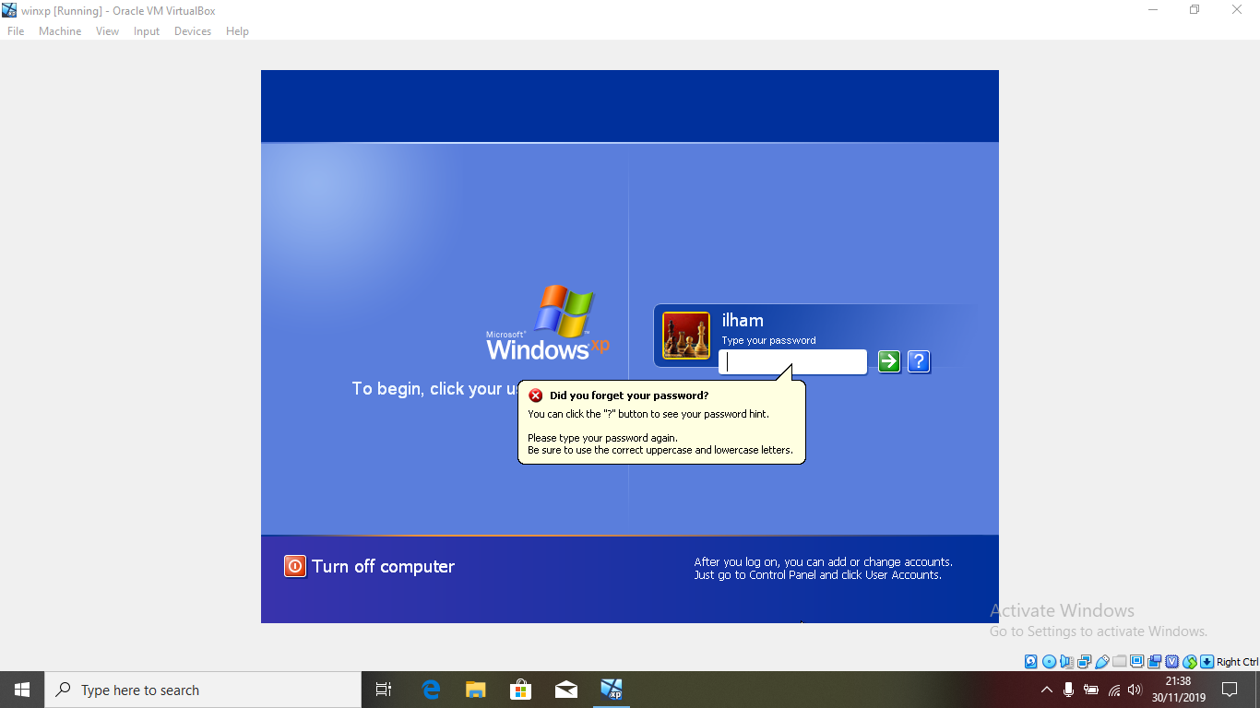
- Hal pertama yang di lakukan adalah merestart sistem operasi yang ingin di crack passwordnya.
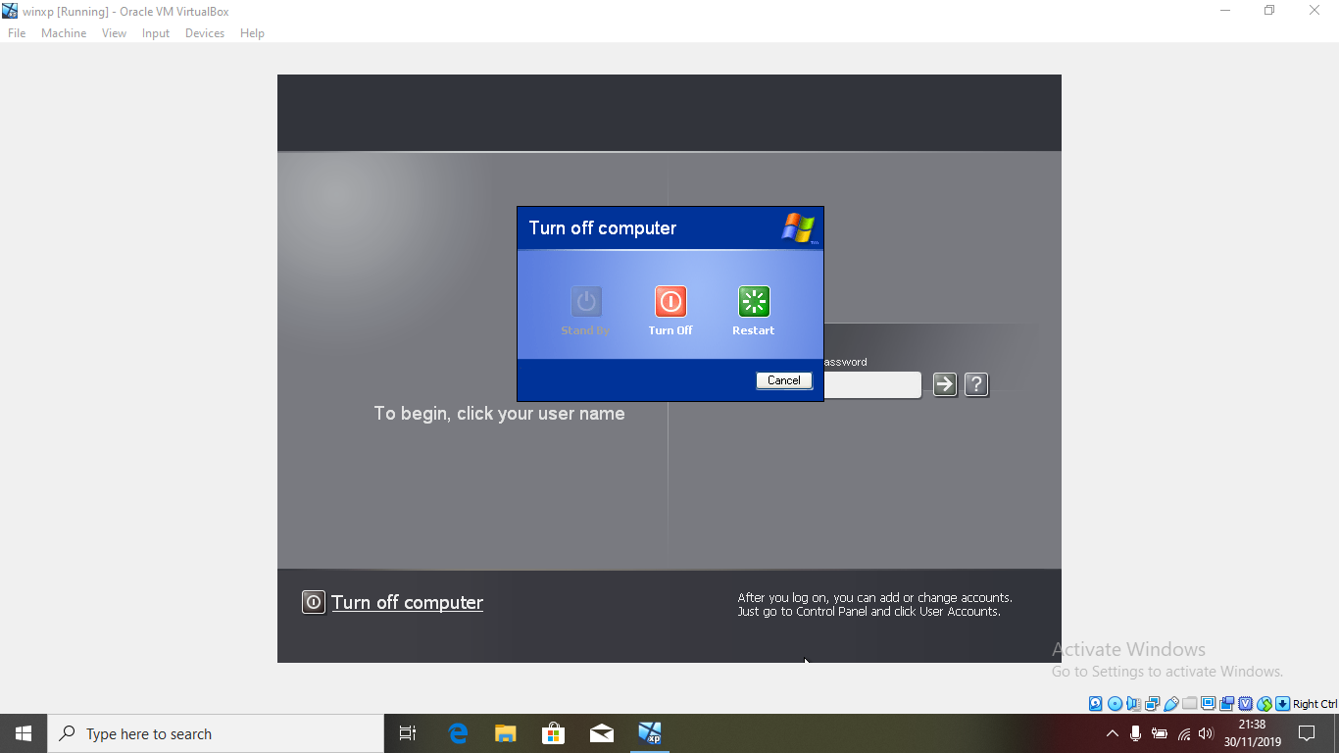
- Setelah itu masukan live iso OPHCRACK yang telah di download tadi (menggunakan bootable flashdisk atau dvd) lalu ganti boot priority nya dan dahulukan boot priority iso OPHCRACK (biasanya bernama FDD).
- Setelah itu save dan exit, tunggu beberapa saat otomatis tampilan akan menjadi seperti ini.
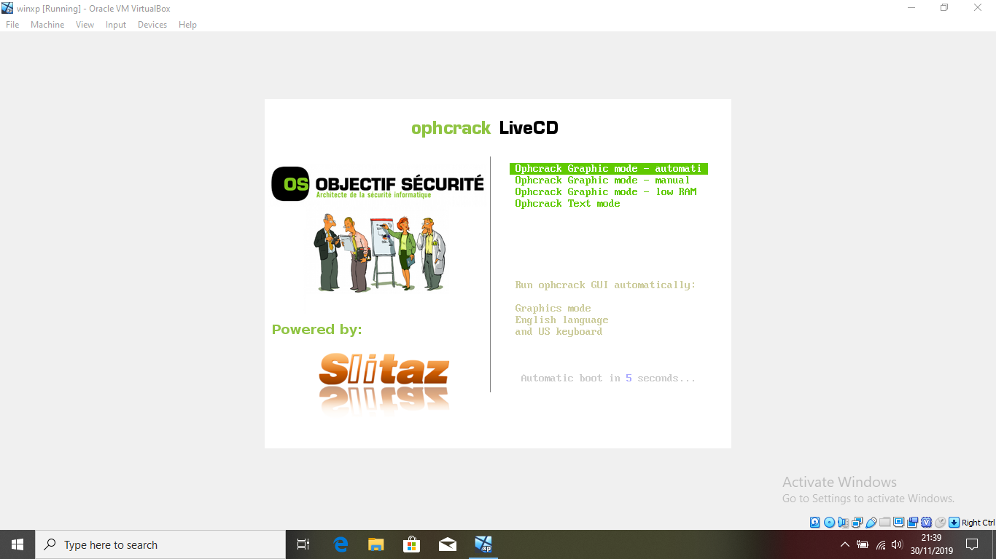
- Ada beberapa mode yang dapat di pilih dalam oph crack, dalam hal ini saya mencoba untuk memilih mode otomatis, langsung klik enter kemudian akan muncul tampilan seperti ini.
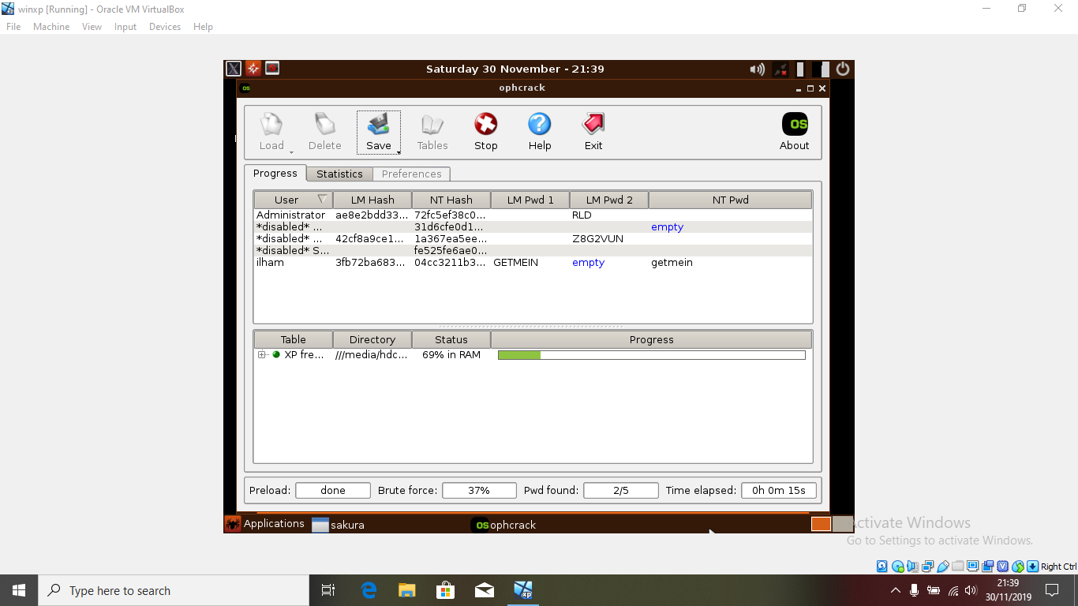
- OPHCRACK akan secara otomatis langsung membruteforce password lengkap dengan informasi hash yang di pakai dan password yang berhasil di bobol.
- Jika selesai maka dapat di restart kembali untuk masuk kedalam sistem operasi windows xp seperti biasa, dengan menekan pilihan reboot dan mencabut bootable flashdisk atau dvdnya.
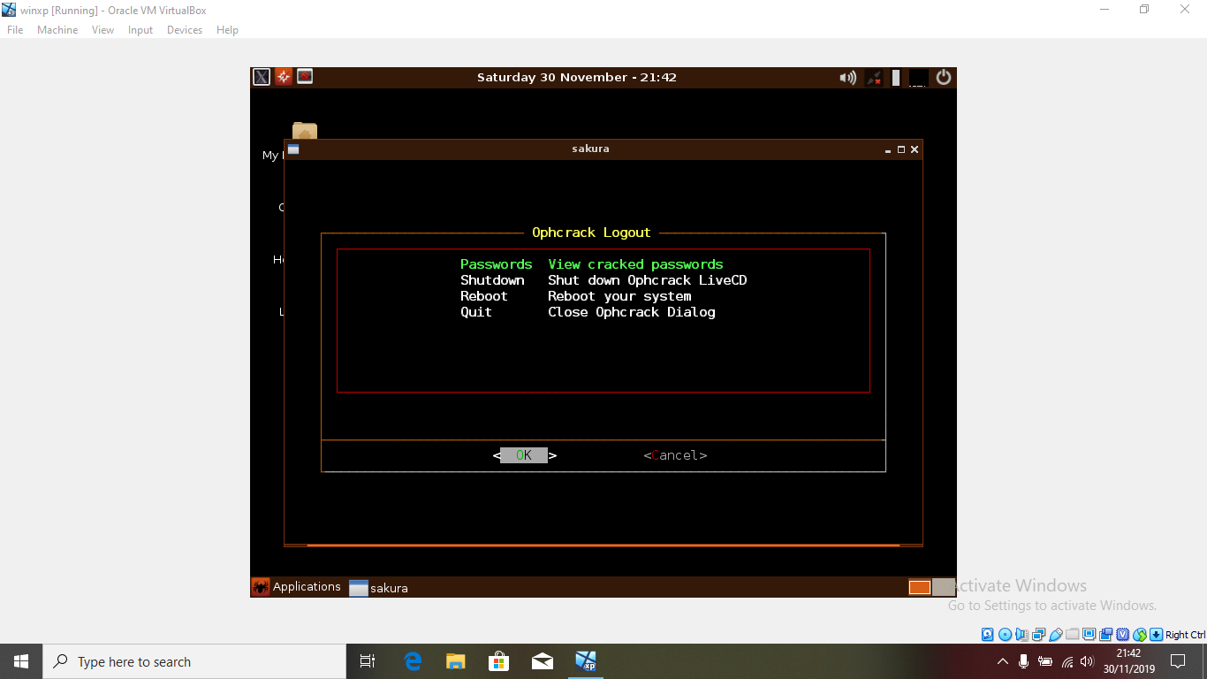
- Setelah itu masuk kedalam sistem operasi windows xp dengan password yang berhasil di bobol sebelumnya.
